26.06.2020

Ansprechpartner Fachpresse
Thomas Lange
Telefon +49 201 173-3050
thomas.lange2@evonik.com

Evonik Resource Efficiency GmbH
Rellinghauser Straße 1-11
45128 Essen
Telefon +49 201 177-01
Telefax +49 201 177-3475
www.evonik.de

Aufsichtsrat
Dr. Harald Schwager, Vorsitzender

Geschäftsführung
Dr. Claus Rettig, Vorsitzender
Andreas Fischer,
Simone Hildmann,
Alexandra Schwarz

Sitz der Gesellschaft ist Essen
Registergericht
Amtsgericht Essen
Handelsregister B 25783
USt-IdNr. DE 815528487

Digitaler Formulierungs-Assistent COATINO® offiziell gestartet

- KI-gestützte Additiv Empfehlungen
- Sprachsteuerung für flexibleres Arbeiten
- Richtrezepturen werden individuell berechnet

Nach rund zweijähriger Entwicklung verlässt COATINO® die Early Access Phase: Der digitale Assistent steht ab sofort der gesamten Farben- & Lack-Industrie kostenlos zur Verfügung. Unter www.coatino.com erhalten Farben- und Lackformulierer KI-basierte Additiv-Empfehlungen zu zahllosen Anwendungsbereichen sowie individuelle Richtrezepturen für Pigmentkonzentrate. COATINO® lässt sich nicht nur von jedem Endgerät aus verwenden, sondern auch per Sprachsteuerung bedienen.

Die Empfehlungsalgorithmen von COATINO® setzen sowohl auf KI-gestützte Technologie als auch auf Prinzipien des Machine-Learnings: Evonik betreibt am Standort Essen eine Hochdurchsatzanlage, die täglich bis zu 120 Lackformulierungen testet und auswertet. Die Ergebnisse dieser Testreihen fließen in die kontinuierliche Verbesserung von COATINO® mit ein. Zusätzlich wird das Wissen von COATINO® um die jahrzehntelange Erfahrung der Additiv-Experten angereichert.

Auf der Suche nach dem optimalen Additiv können Formulierer unter zahllosen Einstellungen wählen: Mehr als 200 Produkteigenschaften und Effekte stehen zur Auswahl, um maßgeschneiderte und gewichtete Empfehlungen zu erhalten. Die Anzahl der theoretischen Eigenschaftskombinationen liegt bei 10⁷⁰. Hinzu kommen rund 1.900 bestehende Richtrezepturen. Und falls noch keine Richtrezeptur existiert: COATINO® berechnet auf Basis des ständig wachsenden Datenpools individuelle Formulierungen für alle Arten von Pigmentkonzentraten.

In der Bedienung hat der Nutzer maximale Freiheiten: Der digitale Assistent lässt sich sogar direkt im Labor per Sprachbefehl bedienen. Bei akut auftretenden Herausforderungen kann der Labormitarbeiter technische Informationen zu Additiven einholen und hat dabei beide Hände frei, um parallel weiterzuarbeiten.

„Es war und ist eine große Herausforderung, COATINO® die Fachsprache unserer Industrie beizubringen“, erklärt Gaetano Blanda, Leiter des Geschäftsgebiets Coating Additives. „Die heute verfügbaren Sprachassistenten verstehen unser gebräuchliches Fachvokabular schlicht nicht. Und erst recht besitzen sie kein Fachwissen über Beschichtungs-Additive.“
Oliver Kröhl, Projektleiter des COATINO® Entwicklungsteams, ergänzt: „Wir mussten sowohl die notwendige Sprachverarbeitung als auch das Additiv-Know-How quasi von Grund auf implementieren.“

Maßgeblich bei der Entwicklung von COATINO® war die Schaffung maximaler Transparenz für die Kunden: Die empfohlenen Produkte lassen sich dynamisch miteinander vergleichen, so dass der Kunde in wenigen Sekunden die Unterschiede erfassen und somit seine Entscheidung treffen kann. Insgesamt stehen knapp 300 Produkte zur Auswahl, darunter Entschäumer, Dispergier-Additive oder Mattierungsmittel. Sämtliche technischen, regulatorischen und Sicherheitsdatenblätter verschickt COATINO® bei Bedarf bequem über die Watchlist.

COATINO® ist weltweit einzigartig und wurde von Evonik in Zusammenarbeit mit einem führenden deutschen Anbieter von Big Data und AI-Lösungen entwickelt. COATINO® wird kontinuierlich um neue Funktionen und noch umfassendere Formulierungs-Berechnungen erweitert. Der nächste Meilenstein ist bereits in Sicht: Evonik forscht derzeit an einem eigenen Smartspeaker, damit Formulierer weltweit künftig noch flexibler auf den digitalen Assistenten zugreifen können.

Mit COATINO® trägt Coating Additives seinen Teil dazu bei, das neue Leistungsversprechen von Evonik einzulösen: Leading beyond Chemistry. Das Geschäftsgebiet demonstriert mit seinen digitalen Lösungen, wie Innovationen weit über das eigentliche Produktportfolio hinausgehen können.

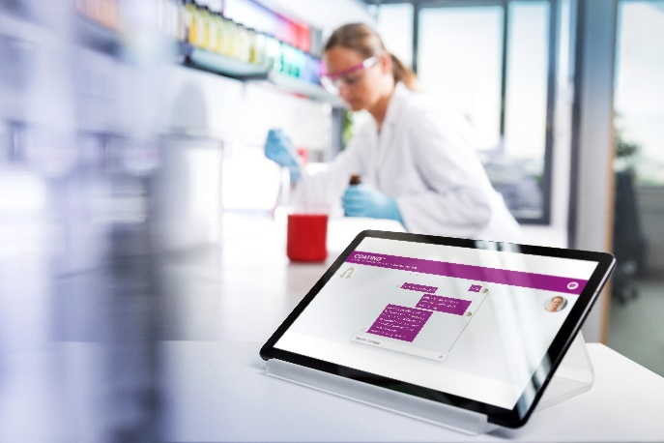

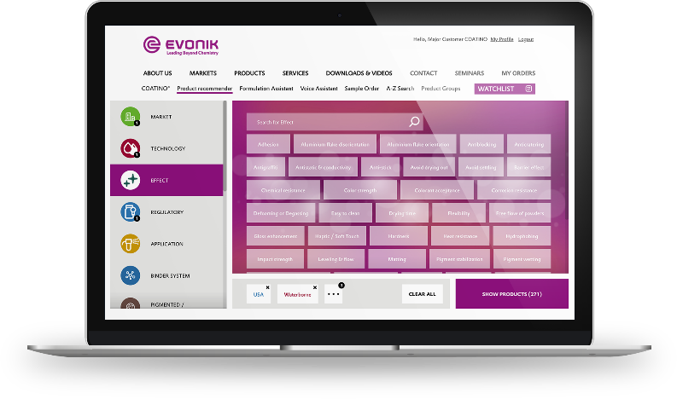

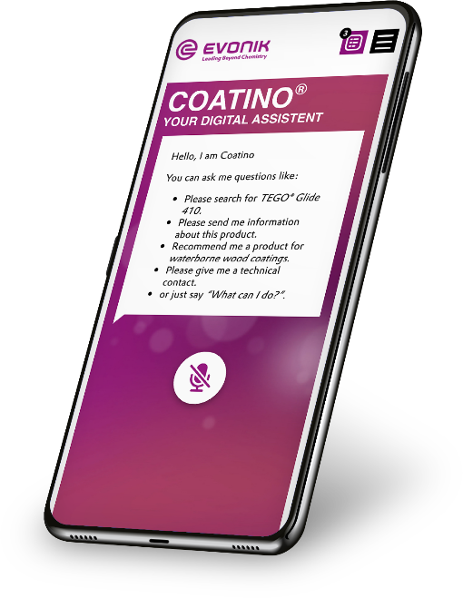

Informationen zum Konzern
Evonik ist ein weltweit führendes Unternehmen der Spezialchemie. Der Konzern ist in über 100 Ländern aktiv und erwirtschaftete 2019 einen Umsatz von
13,1 Mrd. € und einen Gewinn (bereinigtes EBITDA) von 2,15 Mrd. €. Dabei geht Evonik weit über die Chemie hinaus, um als Partner unserer Kunden wertbringende und nachhaltige Lösungen zu schaffen. Mehr als 32.000 Mitarbeiter verbindet dabei ein gemeinsamer Antrieb: Wir wollen das Leben besser machen, Tag für Tag.

Über Resource Efficiency
Das Segment Resource Efficiency wird von der Evonik Resource Efficiency GmbH geführt und produziert Hochleistungsmaterialien und Spezialadditive für umweltfreundliche und energieeffiziente Systemlösungen für den Automobilsektor, die Farben-, Lack-, Klebstoff- und Bauindustrie sowie zahlreiche weitere Branchen. Das Segment erwirtschaftete in den fortgeführten Aktivitäten im Geschäftsjahr 2019 mit rund 10.000 Mitarbeitern einen Umsatz von ca. 5,7 Milliarden €.

Rechtlicher Hinweis
Soweit wir in dieser Pressemitteilung Prognosen oder Erwartungen äußern oder unsere Aussagen die Zukunft betreffen, können diese Prognosen oder Erwartungen der Aussagen mit bekannten oder unbekannten Risiken und Ungewissheit verbunden sein. Die tatsächlichen Ergebnisse oder Entwicklungen können je nach Veränderung der Rahmenbedingungen abweichen. Weder Evonik Industries AG noch mit ihr verbundene Unternehmen übernehmen eine Verpflichtung, in dieser Mitteilung enthaltene Prognosen, Erwartungen oder Aussagen zu aktualisieren.

